实验目的
- 掌握创建与配置 FTP 站点的完整流程，包括站点根目录、虚拟目录与绑定（IP/端口/主机名）设置。
- 理解并实践 FTP 的认证与授权策略：配置匿名/基本认证、基于用户与基于组的访问控制，以及配合 NTFS 权限实现目录级别的读写控制。
- 学会配置被动（Passive）/主动（Active）模式所需的防火墙与端口映射（包括在 Windows 防火墙上开放端口与在 NAT/路由器上转发被动端口范围）。
- 掌握通过常用 FTP 客户端（如 FileZilla）进行连接测试、上传/下载与权限验证，以及使用浏览器或命令行测试的基本方法。

- 实验拓扑
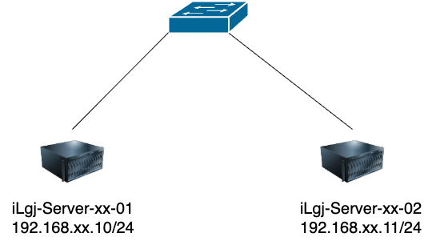

- 图中xx为学号

实验拓扑
按如上拓扑图部署好实验环境，在物理机 的vmware workstation中安装两台虚拟机iLgj-Server-xx-01 和 iLgj-Server-xx-02，具体要求见下表
机器名 | 系统版本 | 内存 | 硬盘 | CPU
iLgj-Server-xx-01 | Win2016 | 2G | 50G | 1核
iLgj-Server-xx-02 | Win2016 | 2G | 50G | 1核

四、网络配置
机器名 | IP | 子网掩码 | 网关 | DNS
iLgj-Server-xx-01 | 192.168.xx.10 | 255.255.255.0
iLgj-Server-xx-02 | 192.168.xx.11 | 255.255.255.0

实验需求
1）在 iLgj-Server-xx-01 上安装 IIS FTP 服务 角色。
2）在 C:\FTP1xx 下创建站点根目录，放置一个测试文件（如 welcome.txt），写入内容“Hello FTP xx”，并截图文件内容。
3）在 IIS 管理器中添加新 FTP 站点，具体要求如下：
- 站点名称：FTP1xx
- 物理路径：C:\FTP1xx
- 绑定 IP：192.168.xx.10，端口：21
- 身份验证：启用匿名和基本身份认证
- 授权：为所有用户设置读/写权限
4）在 iLgj-Server-xx-01 上创建本地用户 ftpuserxxa，密码与用户名相同，并将创建结果截图。
5）在 IIS 中的FTP站点中配置匿名用户对 FTP1xx 的访问权限为只读，截图配置结果。
6）在 IIS 中的FTP站点中配置 ftpuserxxa用户对 FTP1xx 的访问权限为读写，截图配置结果。
7）在 iLgj-Server-xx-02 上使用 资源管理器访问ftp://192.168.xx.10 测试利用匿名用户登录FTP ，在FTP主目录中新建文件夹，并将结果截图。
8）在 iLgj-Server-xx-02 上使用 资源管理器访问ftp://192.168.xx.10 测试利用 ftpuserxxa用户登录FTP ，在FTP主目录中新建文件夹，并将结果截图。

六、实验总结
- 若外部客户端无法访问 IIS 网站，应从哪些方面排查？

- 如何限制网站的访问权限？匿名访问与 Windows 身份验证有何区别？

- 实际部署中，为什么建议将网站根目录放在非系统盘中？

